Trường: Đại học Công nghệ - ĐHQGHN
Môn: Nhập môn Công nghệ số & Ứng dụng trí tuệ nhân tạo
Họ & tên : Đặng Thảo Vy
MSV : 25020436


Viện đào tạo số và khảo thí

BÁO CÁO
PHÁT TRIỂN KỸ NĂNG VIẾT PROMPT HIỆU QUẢ

1.Sử dụng Prompt với tác vụ ChatGPT
A. Tác vụ 1: Tóm tắt tài liệu học thuật
Prompt cơ bản
Tóm tắt đoạn văn sau: "Trí tuệ nhân tạo là lĩnh vực nghiên cứu..."
Kết quả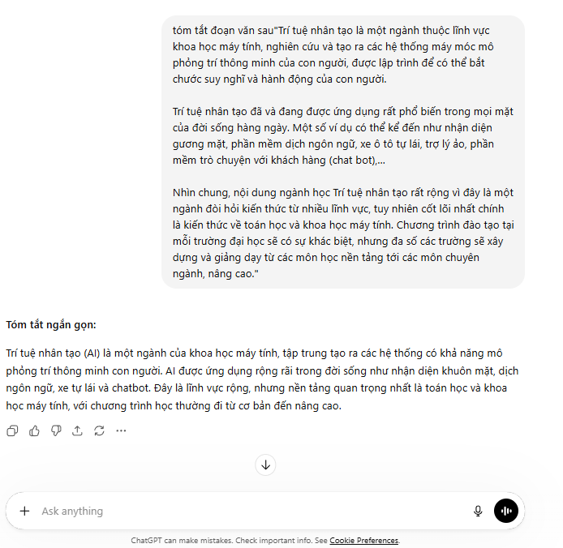
- Ngắn
- Thiếu ý quan trọng
- Không có cấu trúc
Prompt cải tiến
Hãy tóm tắt đoạn văn sau thành 5-7 câu, giữ các ý chính và thuật ngữ quan trọng.
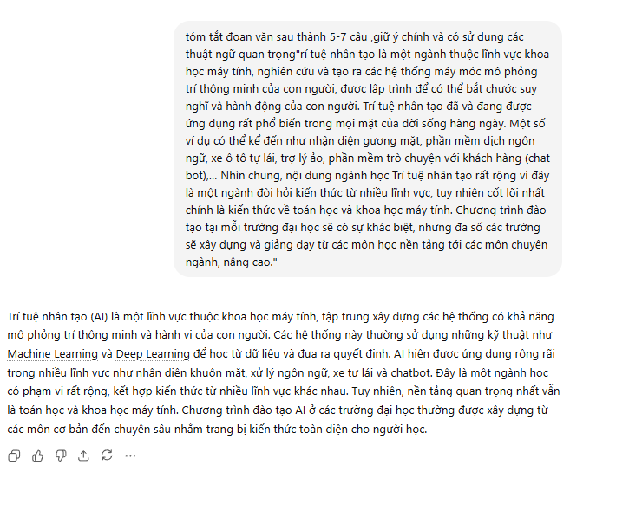
Kết quả
- Đầy đủ hơn
- Dễ hiểu
- Có logic
Prompt nâng cao
Bạn là giảng viên đại học. Hãy tóm tắt theo cấu trúc:
- Chủ đề
- Ý chính
- Kết luận Yêu cầu: chính xác, học thuật.
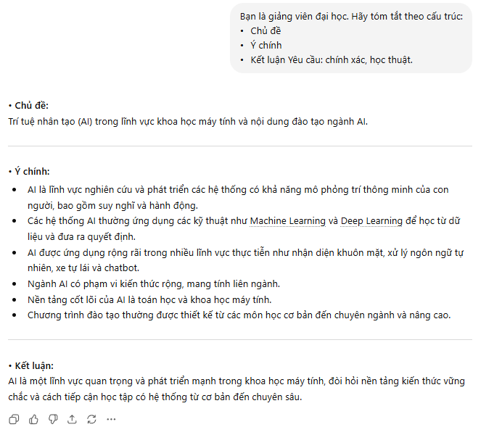
Kết quả
- Rất rõ ràng
- Có cấu trúc
- Dễ học lại

B. Tác vụ 2: Giải thích khái niệm
Prompt cơ bản
Giải thích: "Thuật toán tham lam"
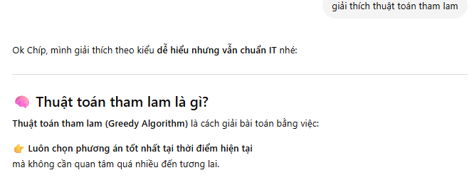
Kết quả
- Khó hiểu
- Mang tính học thuật cao
Prompt cải tiến
Giải thích thuật toán tham lam bằng ngôn ngữ đơn giản, có ví dụ.
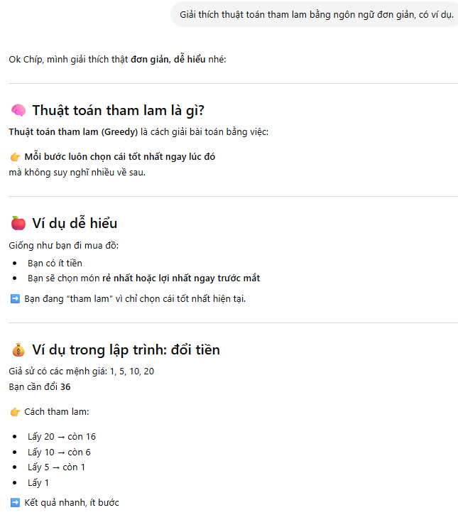
Kết quả
- Dễ hiểu hơn
- Có ví dụ
Prompt nâng cao
Bạn là giáo viên. Giải thích theo:
- Định nghĩa đơn giản
- Ví dụ thực tế
- So sánh với quy hoạch động
- Tóm tắt
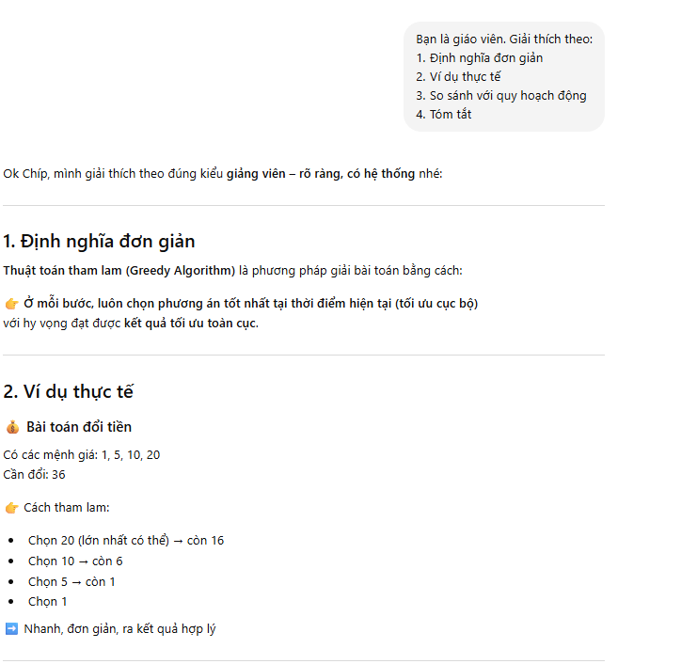 | 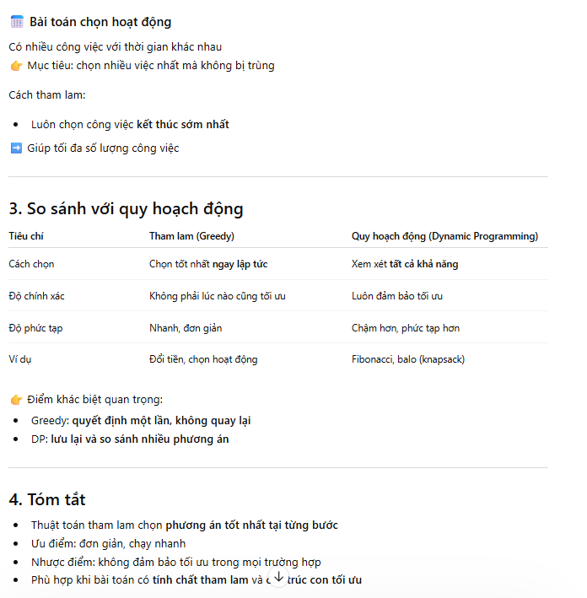
Kết quả
- Rất dễ hiểu
- Có hệ thống
- Phù hợp người mới học

C. Tác vụ 3: Tạo câu hỏi ôn tập
Prompt cơ bản
Tạo câu hỏi về Java
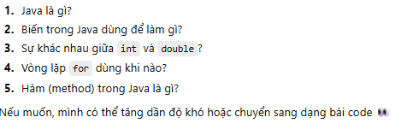
Kết quả
- Chung chung
- Ít giá trị học tập
Prompt cải tiến
Tạo 10 câu trắc nghiệm Java có đáp án
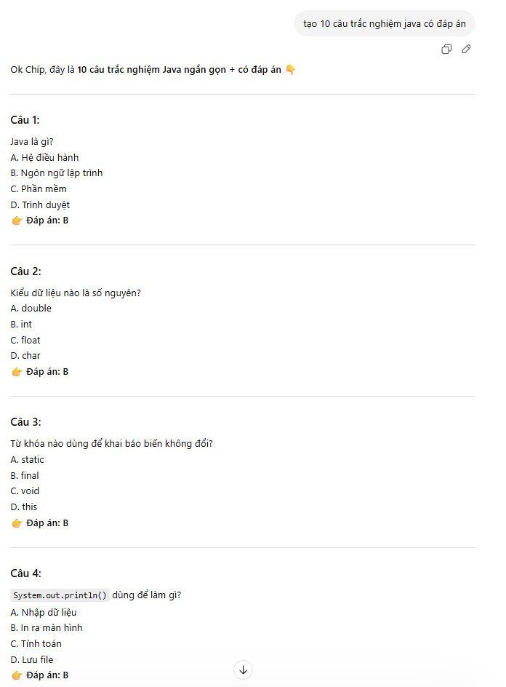
Kết quả
- Rõ ràng hơn
- Có thể luyện tập
Prompt nâng cao
Bạn là giảng viên. Tạo:
- 5 trắc nghiệm
- 3 tự luận
- 2 vận dụng Kèm đáp án + giải thích
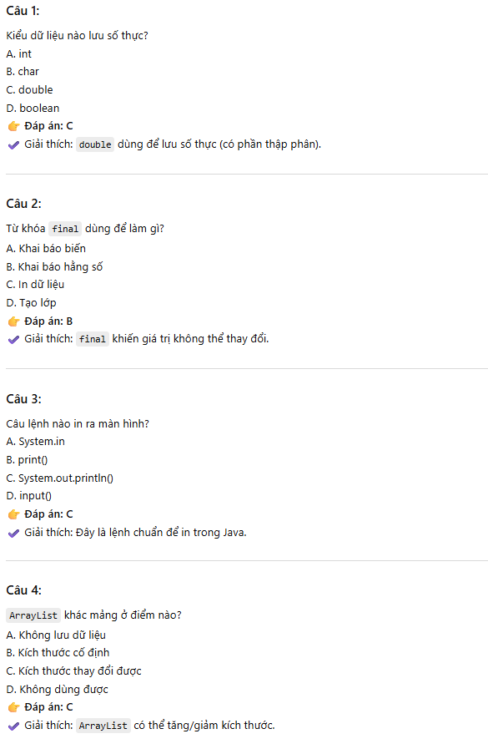 | 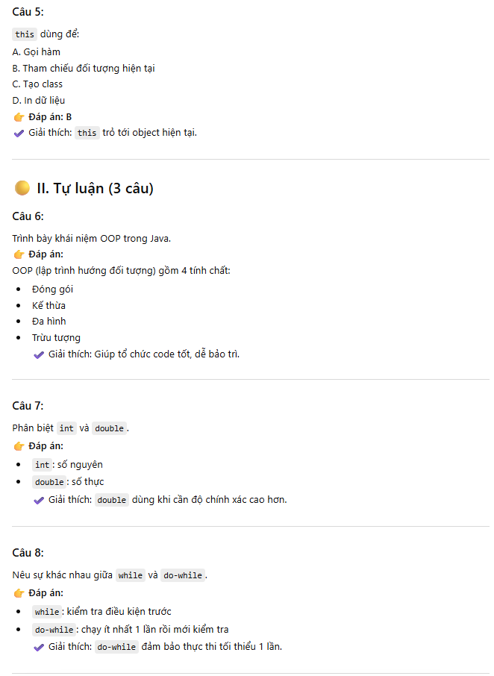 | 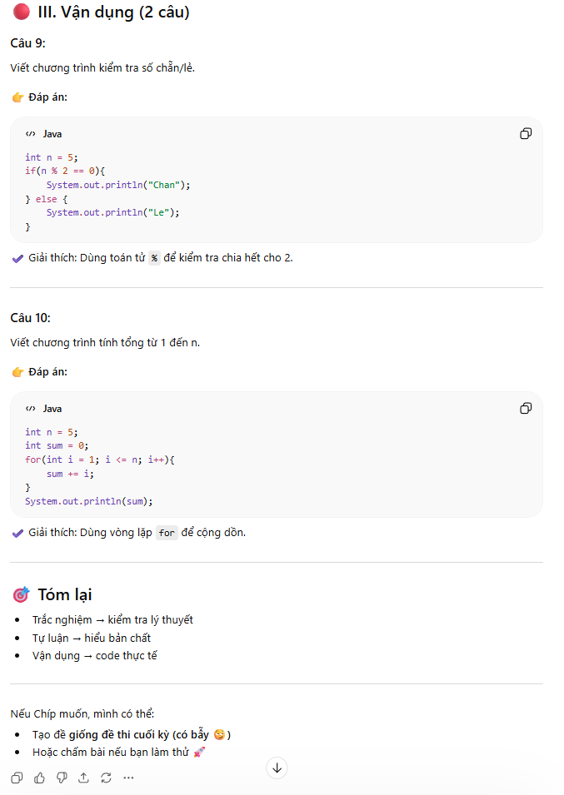

Kết quả
- Chất lượng cao
- Đa dạng mức độ
- Có thêm gợi ý về các tình huống có thể xảy ra

2. Bảng so sánh chi tiết

Tiêu chí | Cơ bản | Cải tiến | Nâng cao
Rõ ràng | Thấp | Trung bình | Cao
Cấu trúc | Không | Có | Rất rõ
Độ chính xác | Trung bình | Cao | Rất cao
Giá trị học tập | Thấp | Khá | Rất cao

3. Phân tích chuyên sâu
Vì sao prompt nâng cao tốt hơn?

- Role prompting (đóng vai) → Giúp AI trả lời đúng ngữ cảnh
- Clarity & Specificity (Mức độ rõ ràng và cụ thể) → Càng cụ thể, output càng chính xác
- Constraint (ràng buộc) → Giảm sai lệch kết quả
- Structured Prompting (Cấu trúc hóa yêu cầu) → Dễ đọc, dễ học
- Few-shot (ví dụ) → Định hướng rõ cách trả lời

4. Nguyên tắc rút ra
- Cụ thể hóa yêu cầu
- Định nghĩa vai trò
- Chia nhỏ nhiệm vụ
- Yêu cầu định dạng đầu ra phù hợp với mục tiêu
- Minh họa bằng ví dụ thực tiễn
- Luôn thử nghiệm và cải tiến

